저번에 한 내용에서 pitch를 이용하여 IGZY를 확장시켜도 같은 결과를 얻을 수 있다.

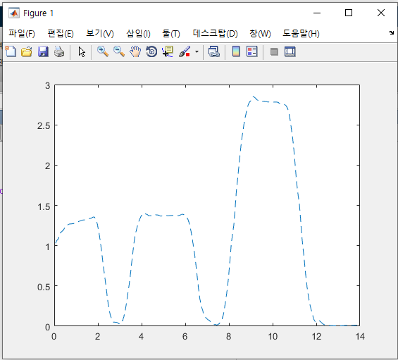

1.5, 3이라는 임계치가 동일하게 얻어지게 된다.

따라서 pitch, yaw, roll을 모두 사용해도 방향 검출은 가능하다.

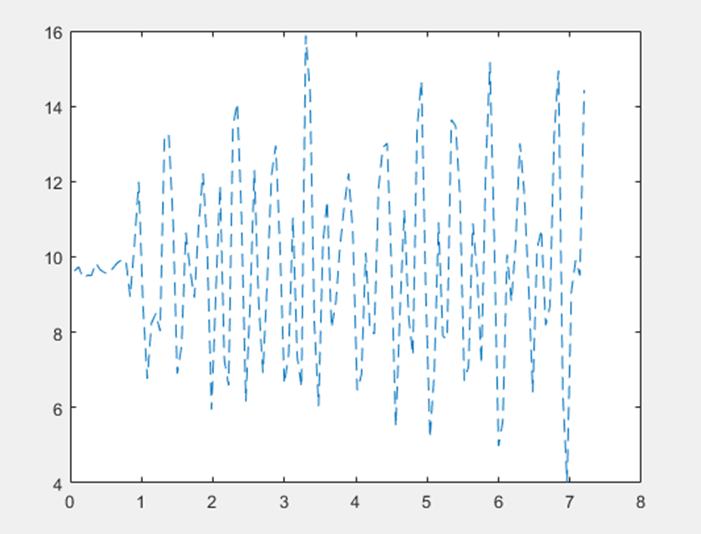

주머니에 넣고 측정한 값들로 같은 알고리즘을 적용하면 값을 구분할 수 없게 된다.

->Step count 검출불가

따라서 새로운 시스템을 도입.

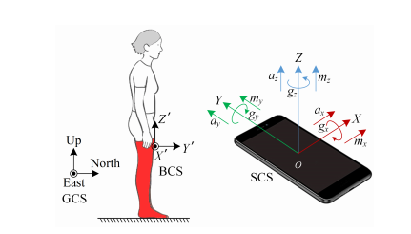

1) GCS(Global Coordinate System) : E(East)N(North)U(Up) 좌표계라고 불리며, 지표면에 고정된 3개의 축인 동, 북, 수직방향으로의 좌표계이다.

2) BCS(Body Coordinate System) : 유저의 몸을 기준으로 X,Y,Z를 나타내고, 3개의 축은 각각 측면, 보행 방향, 지표면과 수직 방향을 의미한다.

3) SCS(Sensor Coordinate System) : 휴대폰을 주머니에 넣었을 때 X,Y,Z를 나타내고, 휴대폰 내장 센서의 각 축들을 의미.

먼저 오일러 각인 기존의 roll, pitch, yaw 센서값을 그대로 이용하게 되면 짐벌 락이 발생.

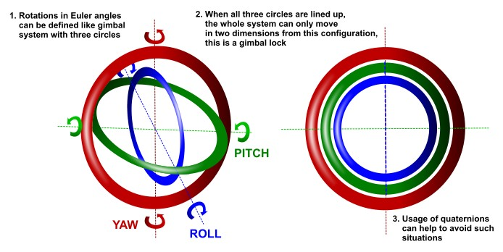

짐벌락 : 모든 오일러 각들이 같은 축 상에 위치하게 되면, 각 축들이 겹치게 되어 2차원으로 줄어들게 된다. 이와 같은 현상을 짐벌락이라고 한다.

오일러 각에서는 짐벌 락이 발생하므로, 이를 해결하기 위해 기준 축이 유동적으로 정해지는 쿼터니언을 도입하게 된다.

쿼터니언(사원수)는 a+bi+cj+dk와 같이 실수부와 허수부(벡터부)를 표현하는 수 체계이다.

오일러 각도인 GCS를 쿼터니언인 SCS로 변환하기 위한 공식은 다음과 같다.

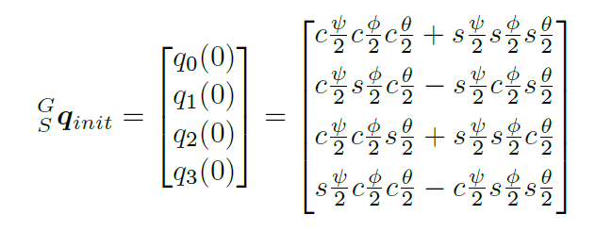

센서에서 얻은 오일러 각인 roll, pitch, yaw는 다음과 같이 표현된다.

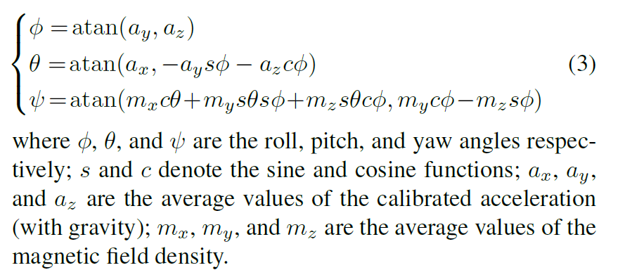

pitch, yaw를 쿼터니언 좌표계로 변환한 것은 다음과 같다.

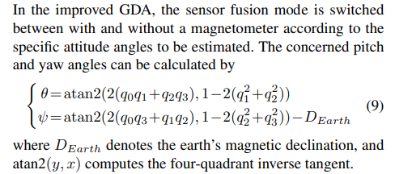

따라서 이를 활용하여 방향 변화를 갱신하는 수식은 다음과 같다.

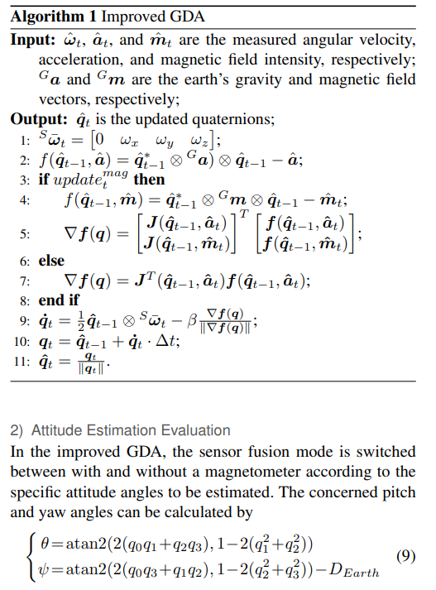

이를 활용하여 주머니에 휴대폰을 넣은 채로 걸어가는 동작을 구분하여 보면, 7가지로 구분할 수 있고, 각각의 동작은 다음과 같다.

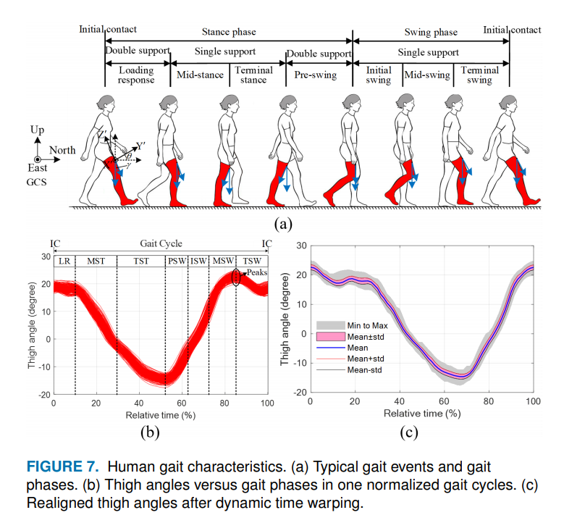

주머니에 휴대폰을 넣은 순간부터 SCS의 θ와 BCS의 γ값은 동일하기 때문에, θ값을 이용하여 동작을 구분할 수 있다.